**БУВО ХАНТЫ-МАНСИЙСКОГО АВТОНОМНОГО ОКРУГА - ЮГРЫ «СУРГУТСКИЙ ГОСУДАРСТВЕННЫЙ УНИВЕРСИТЕТ»**

Политехнический институт

Кафедра автоматики и компьютерных систем (АиКС)

**ОТЧЕТ**

**по производственной практике по получению профессиональных умений и опыта профессиональной деятельности 21.06.2023 - 18.07.2023,**

Студента 3 курса, группы 605-01

|  |  |
| --- | --- |
| ФИО: | Корчевского Феликса Владимировича |

Руководитель практики (руководитель ВКР):

|  |  |
| --- | --- |
| Должность, ФИО: | Начальник отдела автоматизации и связи, Лисичкин Виктор Николаевич  Научный руководитель Гришмановский Павел Валерьевич |

|  |  |
| --- | --- |
| Дата: | 18.07.2023 |

Сургут 2023

**Оглавление**

ДНЕВНИК СТУДЕНТА 4

ЗАКЛЮЧЕНИЕ РУКОВОДИТЕЛЯ 7

ИСПОЛЬЗУЕМЫЕ СОКРАЩЕНИЯ 8

ВВЕДЕНИЕ 9

ХОД РАБОТЫ (ОСНОВНАЯ ЧАСТЬ) 10

НЕФУНКЦИОНАЛЬНЫЕ ТРЕБОВАНИЯ: 11

ФОТОГРАФИИ ИНТЕРФЕЙСА ПРОГРАММЫ: 24

**ЗАКЛЮЧЕНИЕ** 28

**СПИСОК ИСПОЛЬЗОВАННЫХ ИСТОЧНИКОВ** 30

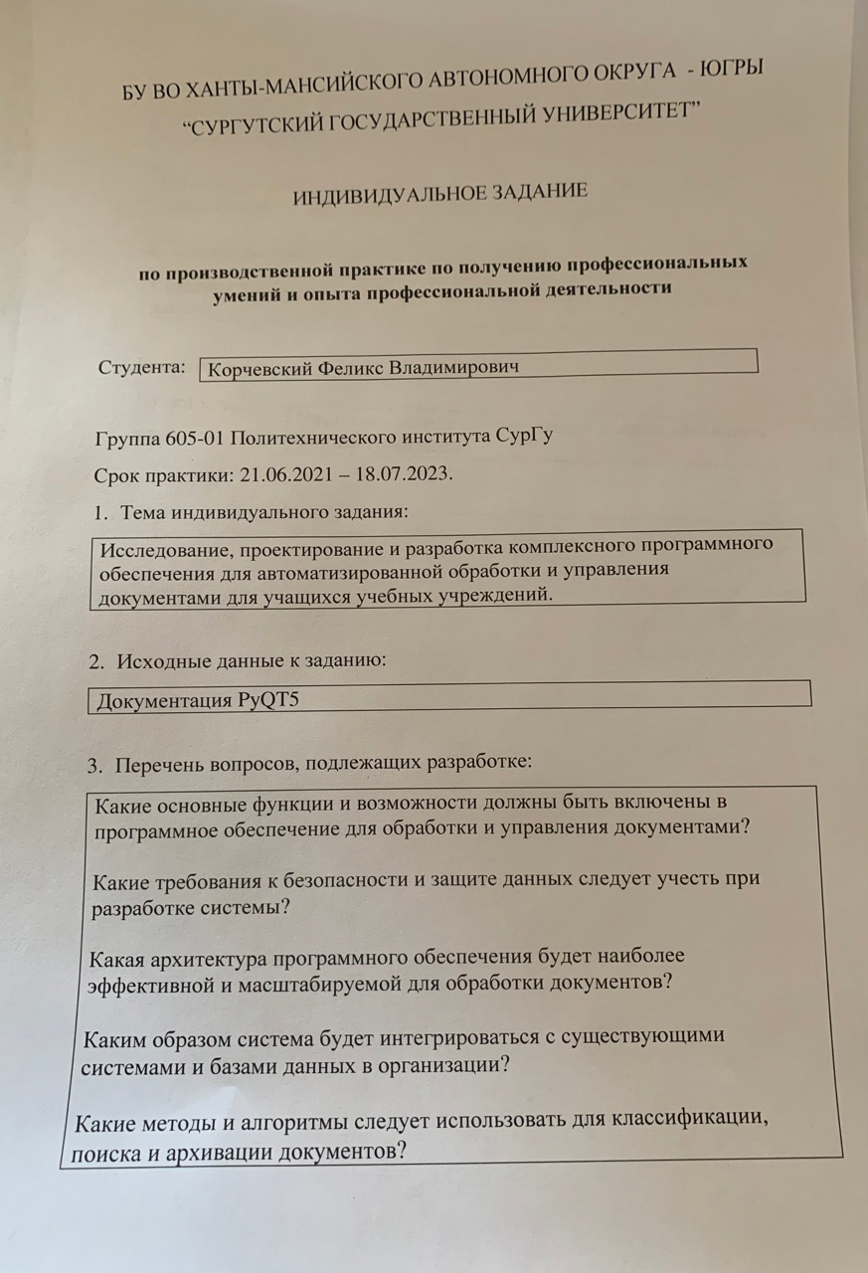

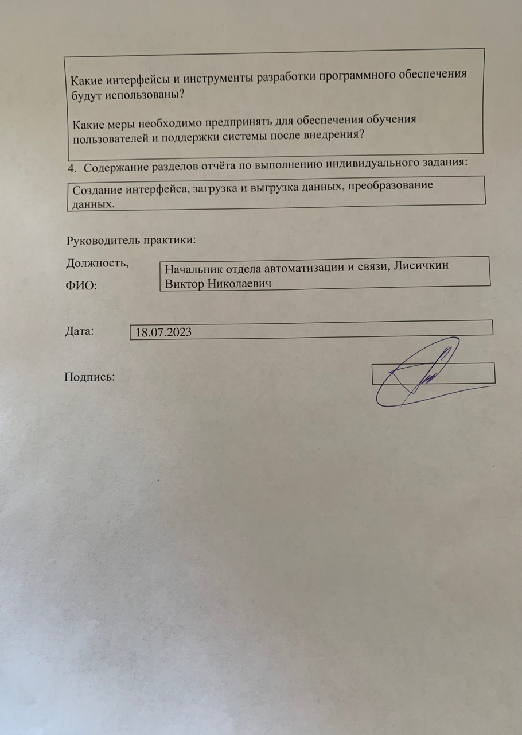

ДНЕВНИК СТУДЕНТА

**по производственной практике, по получению профессиональных умений и опыта профессиональной деятельности**

|  |  |
| --- | --- |
| ФИО студента: | Корчевский Феликс Владимирович |

Группа 605-01 Политехнического института СурГУ

Срок практики: производственная практика, по получению профессиональных умений и опыта профессиональной деятельности

21.06.2022 – 18.07.2022.

**1. Содержание практики**

|  |  |
| --- | --- |
| Дата | Краткое содержание проделанной работы |
| 21.06 | Первый день. Знакомство с командой. Знакомство с руководителем. Объяснение техника безопасности. Самостоятельное изучение техники безопасности. |
| 22.06 | Самостоятельное изучение техники безопасности. |
| 23.06 | Поездка на 3000-ник(буровую станцию) Перестановка, отключение, подключение оборудования из одного помещения в другое. |
| 26.06 | Разработка дизайна. Установка PyQT5. Решение проблем с установкой. |
| 27.06 | Изучение, знакомство с PyQt5(попытки реализовать какой-то интерфейс). |
| 28.06 | Процесс проектирование интерфейса. Изучение, знакомство с PyQt5. Изучение, знакомство с QT Designer. |
| 29.06 | Создание первого скрипта для программы, который может преобразовывать текст который мы ему передадим. |
| 30.06 | Поездка на буровую установку (3000-ник). Установка модема на буровую станцию с целью передачи данных на “Мастера”. |
| 03.07 | Поездка на 4000-ник(буровую Установка настройка работы модема. Привозка и отвозка радиодеталей на разные базы |
| 04.07 | Реализован рабочий интерфейс. Загрузка файлов. Подкручен скрипт , который и преобразует файл. Реализовано возможность при нажатии на кнопку преобразовать, преобразование файла. |
| 05.07 | Поездка на буровую которую только строят. Подключили рацию, компьютер, принтер. |
| 06.07 | Поездка на базу в сторону Солнечного. Отправка деталей для учета. Общение с метрологами. Прохождение инструктажей. Общение с метрологами. |
| 07.07 | Поездка на буровую установку. Работа с Siemens. Корректировка работы установки Siemens на буровой(отвечает за всю работы буровой). Налаживание считывания данный с буровой на СУБР-3. Перезапись образов работы Siemens. |
| 10.07 | Работа над ПО. Реализация загрузки файлов. Реализации возожности загружать документы только формата docx. |
| 11.07 | Работа над ПО. Реализация возможности преобразовывать документы по ГОСТ 7.32-2017 |
| 12.07 | Установка на буровой 5 компьютеров. Установка и настройка системы мониторинга сети. Установка и обновление ПО. |
| 13.07 | Чиста локальной сети СУБР-3. Удаление старых учётных записей и определение неактивных пользователей. Проверка и обновление прав доступа пользователей к файлам, папкам и другим ресурсам сети согласно текущим требованиям безопасности. Проверка сети на корректность работы. |
| 14.07 | Обновление оборудования. Получение поставки принтеров, компьютеров, мониторов. Сортировка оборудования в цоколе. |
| 17.07 | Установка оборудование привезённое 14.07.2023 |
| 18.07 | Завершение практики |

ЗАКЛЮЧЕНИЕ РУКОВОДИТЕЛЯ

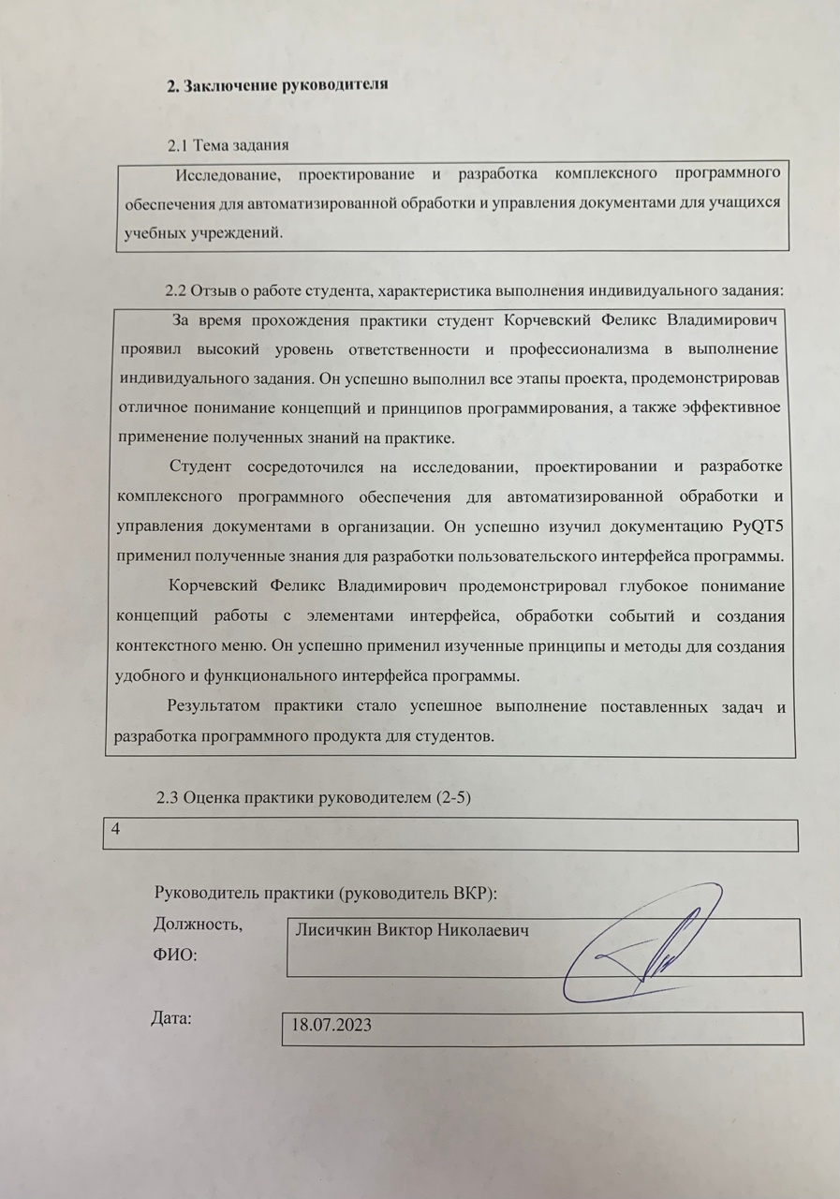

# **ИСПОЛЬЗУЕМЫЕ СОКРАЩЕНИЯ**

URL - Uniform Resource Locator (унифицированный указатель ресурса)

DOCX - Document Format in Microsoft Word (формат документа в Microsoft Word)

PyQt5 - Python bindings for Qt (пакет PyQt5, предоставляющий интерфейс Python для библиотеки Qt)

GUI - Graphical User Interface (графический интерфейс пользователя)

IDE - Integrated Development Environment (интегрированная среда разработки)

HTTP - Hypertext Transfer Protocol (протокол передачи гипертекста)

XAML - eXtensible Application Markup Language (расширяемый язык разметки приложений)

Python - Python programming language (язык программирования Python)

# **ВВЕДЕНИЕ**

Отчет представляет собой описание работы студента по созданию программы для автоматизированной обработки и управления документами в организациях. Программа разработана на языке Python с использованием библиотеки PyQt5 для создания графического интерфейса.

В ходе практики студент провел знакомство с командой и руководителем, а также получил инструкции по технике безопасности. Он самостоятельно изучил основы техники безопасности и применил их в своей работе.

Студент успешно реализовал основные функциональные возможности программы. Он разработал интерфейс, позволяющий загружать файлы документов формата docx, а затем преобразовывать их в соответствии с выбранным стандартом ГОСТ. Для этого были использованы библиотеки PyQt5 и docx.

Студент также выполнил задачи по установке и настройке оборудования на буровых установках, включая компьютеры и системы мониторинга сети. Он провел чистку локальной сети, удалил старые учетные записи и обновил права доступа пользователей.

В отчете будут рассмотрены основные этапы работы студента, включая изучение технической документации, разработку программного кода, установку оборудования и проверку функциональности программы. Также будут приведены описания использованных инструментов и библиотек, а также приведен пример кода программы.

Отчет по выполнению задания подробно описывает каждый этап работы студента и его достижения в создании программы для автоматизированной обработки и управления документами в организациях.

## ХОД РАБОТЫ (ОСНОВНАЯ ЧАСТЬ)

Разработал программу под названием "ГОСТроматор", которая предназначена для преобразования документов в соответствии с требованиями стандартов ГОСТ. В данном отчёте я подробно распишу этапы проектировки программы.

**Шаг 1: Изучение требований и планирование**

Первым шагом я провёл анализ требований к программе и определил основные функциональные и нефункциональные требования.

**Функциональные требования:**

1. Загрузка файлов: Пользователь должен иметь возможность выбирать и загружать файлы в формате .docx для преобразования.

2. Выбор стандарта ГОСТ: Пользователь должен иметь возможность выбирать один из предоставленных стандартов ГОСТ для преобразования файлов.

3. Установка количества копий: Пользователь должен иметь возможность указывать количество копий, которые требуется создать для каждого преобразованного файла.

4. Преобразование файлов: Программа должна применять соответствующие правила форматирования документов в соответствии с выбранным стандартом ГОСТ.

5. Сохранение преобразованных файлов: Программа должна сохранять преобразованные файлы в выбранном пользователем месте.

НЕФУНКЦИОНАЛЬНЫЕ ТРЕБОВАНИЯ:

1. Интерфейс пользователя: Графический интерфейс программы должен быть интуитивно понятным и привлекательным для пользователя.

2. Обработка ошибок: Программа должна корректно обрабатывать ошибки, такие как неправильный формат файла или ошибки при преобразовании, и выводить соответствующие сообщения об ошибке.

3. Эффективность: Программа должна работать быстро и эффективно даже при обработке большого количества файлов.

4. Поддержка различных стандартов ГОСТ: Возможность добавления и поддержки других стандартов ГОСТ должна быть легко расширяемой.

**На основе этих требований я разработал план работы, который включал следующие этапы:**

1. Разработка пользовательского интерфейса: Создание графического интерфейса программы с помощью фреймворка PyQt5.

2. Обработка событий и взаимодействие с пользователем: Привязка функций к различным элементам интерфейса для обработки событий, таких как выбор файла, выбор стандарта ГОСТ и нажатие кнопок.

3. Реализация функционала загрузки файлов: Разработка функции, которая позволяет пользователю выбирать и загружать файлы в формате .docx для преобразования.

4. Реализация функционала преобразования файлов: Создание функции, которая преобразует загруженные файлы в соответствии с выбранным стандартом ГОСТ.

5. Реализация функционала сохранения преобразованных файлов: Разработка функции, которая сохраняет преобразованные файлы в выбранном пользователем месте.

6. Дополнительные функции: Добавление функционала, такого как удаление файлов из списка, отображение сообщений об ошибке и обработка контекстного меню.

7. Тестирование и отладка: Проведение тестирования программы для проверки её работоспособности и исправление ошибок.

8. Завершение проекта: Подготовка окончательной версии программы и завершение проекта.

После завершения всех этих этапов я получил готовую программу "ГОСТроматор", которая удовлетворяет требованиям и предоставляет пользователю удобный способ преобразования документов в соответствии со стандартами ГОСТ.

**Шаг 2: Разработка пользовательского интерфейса**

На этом шаге я разработал пользовательский интерфейс программы с использованием фреймворка PyQt5. Процесс разработки интерфейса включал следующие действия:

1. Создание файла `main_window.ui`: Я создал файл `main_window.ui`, в котором определил разметку пользовательского интерфейса с помощью XML. В этом файле я определил виджеты и их расположение на форме, а также задал свойства и стили для каждого виджета.

2. Генерация кода Python из файла `main_window.ui`: С помощью инструмента `pyuic` я сгенерировал соответствующий код Python из файла `main_window.ui`. Этот код содержит класс `Ui_MainWindow`, который представляет собой сгенерированный интерфейс.

3. Импорт и использование сгенерированного кода: В основном скрипте Python я импортировал сгенерированный код из предыдущего шага и создал экземпляр класса `Ui_MainWindow`. Затем я установил его в качестве центрального виджета для главного окна программы, используя метод `setCentralWidget()`.

4. Настройка размеров и стилей окна: Я задал размеры и стили главного окна программы, используя методы `setGeometry()` и `setStyleSheet()`. Таким образом, я установил фоновый градиент и выбрал шрифт для интерфейса.

5. Привязка функций к элементам интерфейса: Я привязал определенные функции к различным элементам интерфейса, чтобы обработать события пользователя. Например, я связал нажатие кнопок `Загрузить файл` и `Преобразовать` с функциями `open_file_dialog()` и `convert_files()` соответственно.

6. Отображение списка загруженных файлов: Я создал список `QListWidget`, который отображает имена загруженных файлов. При выборе файла из диалогового окна и успешной загрузке, я добавлял элементы списка с именем файла и его значком. Если пользователь выбрал файл с неподдерживаемым расширением, отображалось соответствующее сообщение об ошибке.

7. Обработка контекстного меню: Я настроил контекстное меню для списка загруженных файлов. При щелчке правой кнопкой мыши на элементе списка, появлялось контекстное меню с опцией удаления выбранного файла. При выборе этой опции соответствующий файл удалялся из списка.

8. Обработка выбора стандарта ГОСТ: Я связал изменение выбранного элемента в `QComboBox` (выпадающий список) с функцией `handle_gost_selection()`. При выборе нового стандарта ГОСТ функция применяла соответствующие свойства и форматирование к документам.

9. Отображение сообщений об ошибке и информации: Я создал диалоговые окна `QMessageBox`, которые выводили сообщения об ошибке и информационные сообщения. Например, если произошла ошибка при преобразовании файла, выводилось соответствующее сообщение об ошибке.

10. Отображение кнопок и виджетов: Я задал текст и стили для кнопок `Загрузить файл` и `Преобразовать`, а также для других виджетов в соответствии с требованиями стиля.

После завершения этого шага у меня был готовый пользовательский интерфейс программы, который обеспечивал удобное взаимодействие с пользователем и отображал необходимую информацию.

**Шаг 3: Импорт и использование сгенерированного кода интерфейса**

На этом шаге я импортировал сгенерированный код Python из файла `main_window.ui` и использовал его для создания пользовательского интерфейса в главном окне программы. Процесс импорта и использования сгенерированного кода включал следующие действия:

1. Импорт необходимых модулей: В начале скрипта я импортировал необходимые модули, такие как `QMainWindow`, `QApplication`, `QFileDialog`, `QListWidgetItem`, `QFileIconProvider`, `QMessageBox` и другие. Эти модули предоставляют различные функции и классы, необходимые для работы с интерфейсом и обработки событий.

2. Создание экземпляра класса `Ui_MainWindow`: Сгенерированный код из файла `main_window.ui` содержит класс `Ui_MainWindow`, который представляет интерфейс главного окна программы. Я создал экземпляр этого класса и присвоил его переменной `self.ui`.

3. Установка центрального виджета для главного окна: Для того чтобы отобразить интерфейс в главном окне программы, я использовал метод `setCentralWidget()` объекта `QMainWindow`. В качестве аргумента этому методу я передал экземпляр класса `Ui_MainWindow` (`self.ui`), который представляет пользовательский интерфейс.

4. Задание размеров и стилей главного окна: Для того чтобы определить размеры и стили главного окна программы, я использовал методы `setGeometry()` и `setStyleSheet()`. В методе `setGeometry()` я задал координаты и размеры окна, чтобы оно было размещено в определенном месте на экране. В методе `setStyleSheet()` я определил стили и фоновый градиент для главного окна.

5. Связывание функций с элементами интерфейса: Я привязал определенные функции к различным элементам интерфейса, чтобы обработать события пользователя. Например, я связал нажатие кнопок "Загрузить файл" и "Преобразовать" с функциями `open_file_dialog()` и `convert_files()` соответственно. Для этого я использовал методы `clicked.connect()` и передал им соответствующие функции в качестве аргументов.

6. Отображение окна: Чтобы показать главное окно программы, я использовал метод `show()`. Этот метод отображает окно на экране и запускает основной цикл обработки событий приложения.

После выполнения всех этих шагов, сгенерированный интерфейс был успешно импортирован и использован в программе. Главное окно с отображаемыми виджетами, кнопками и другими элементами интерфейса было готово к использованию пользователем.

Шаг 4: Задание размеров и стилей главного окна

На этом шаге были заданы размеры и стили для главного окна программы. Это включало следующие действия:

1. Метод `setGeometry()`: Я использовал метод `setGeometry()` объекта `QMainWindow` для задания геометрии главного окна. Метод принимает значения координаты x и y верхнего левого угла окна, а также ширину и высоту окна. В моем случае я использовал следующие значения:

- `x=0`: Координата x верхнего левого угла окна была установлена равной 0, чтобы окно отображалось слева от экрана.

- `y=0`: Координата y верхнего левого угла окна была установлена равной 0, чтобы окно отображалось сверху экрана.

- `width=1120`: Ширина окна была установлена равной 1120 пикселей.

- `height=754`: Высота окна была установлена равной 754 пикселям.

Таким образом, главное окно было размещено в левом верхнем углу экрана и имело заданные размеры.

2. Метод `setStyleSheet()`: Я использовал метод `setStyleSheet()` объекта `QMainWindow` для задания стилей и фонового градиента для главного окна. Этот метод принимает строку, содержащую CSS-правила, которые определяют внешний вид элементов интерфейса. В моем случае я использовал следующую строку стилей:



Рисунок 1 - оформление интерфейса

- на рисунке 1 `background-color`: Это CSS-правило устанавливает фоновый градиент для главного окна. Я использовал `qlineargradient` для создания градиента, который идет от верхнего правого угла окна до нижнего левого угла. Цвета градиента указываются в формате RGBA.

- на рисунке 1`font-family`: Это CSS-правило задает шрифт для текста в главном окне. Я использовал шрифт Noto Sans SC.

Таким образом, главное окно программы было стилизовано с использованием фонового градиента и выбранного шрифта.

После выполнения этих действий, главное окно программы получило заданные размеры и стили, что позволило создать приятный внешний вид интерфейса для пользователя.

**Шаг 5: Дополнительные функции и обработка ошибок**

Я добавил некоторые дополнительные функции которые показаны на рисунке 2, такие как отображение сообщений об ошибке и обработку контекстного меню для удаления файлов из списка.

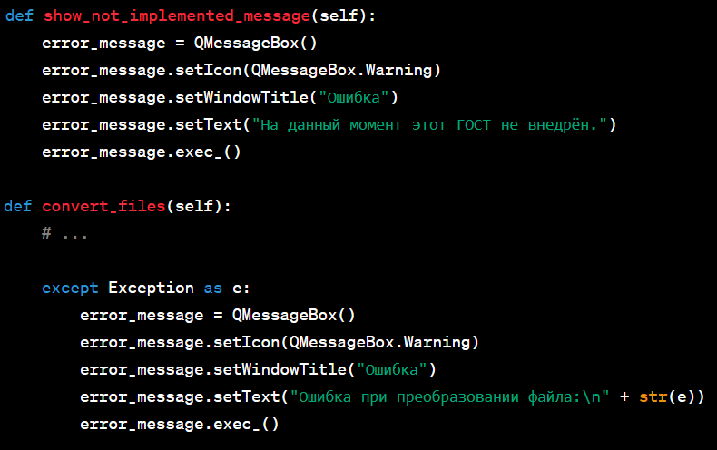

Рисунок 2 - Дополнительные функции и обработка ошибок

**Шаг 6: Тестирование и отладка**

Я провёл тестирование программы, проверив её работоспособность на различных случаях использования, включая загрузку файлов, выбор стандартов ГОСТ, преобразование и сохранение файлов. При возникновении ошибок я использовал обработку исключений для вывода соответствующих сообщений об ошибке.

**Шаг 7: Завершение проекта**

После успешного тестирования и отладки программы я завершил проект, получив рабочую версию программы "ГОСТроматор".

Вот примерный кода программы design.py:

1. **from** PyQt5**.**QtCore **import** QFileInfo**,** QDir

2. **from** PyQt5 **import** QtWidgets**,** QtCore

3. **from** PyQt5**.**QtWidgets **import** QApplication**,** QMainWindow**,** QFileDialog**,** QListWidgetItem**,** QFileIconProvider**,** QMessageBox

4. **from** PyQt5 **import** uic

5. **import** sys

6. **import** os

7. **from** docx **import** Document

8. **from** docx**.**shared **import** Pt**,** Cm

9. **from** docx**.**enum**.**text **import** WD_ALIGN_PARAGRAPH**,** WD_LINE_SPACING

10.

11. **from** editStyleNameArt**.**editStyleName **import** format_picture_titles

12.

13.

14. **class** **App(**QMainWindow**):**

15. **def** __init__**(**self**):**

16. **super().**__init__**()**

17. self**.**start**()**

18.

19. self**.**ui**.**GOST_comboBox**.**currentIndexChanged**.**connect**(**self**.**handle_gost_selection**)**

20.

21. **def** start**(**self**):**

22. self**.**ui **=** uic**.**loadUi**(**"main_window.ui"**)**

23. self**.**setCentralWidget**(**self**.**ui**)**

24. self**.**setGeometry**(**0**,** 0**,** 1120**,** 754**)**

25.

26. self**.**ui**.**button_download_file_pushButton_2**.**clicked**.**connect**(**self**.**open_file_dialog**)**

27. self**.**ui**.**button_transformation_pushButton**.**clicked**.**connect**(**self**.**convert_files**)**

28.

29. self**.**ui**.**listWidget **=** self**.**ui**.**findChild**(**QtWidgets**.**QListWidget**,** 'listWidget'**)**

30. self**.**file_names **=** **[]**

31.

32. self**.**ui**.**listWidget**.**setContextMenuPolicy**(**QtCore**.**Qt**.**CustomContextMenu**)**

33. self**.**ui**.**listWidget**.**customContextMenuRequested**.**connect**(**self**.**open_context_menu**)**

34.

35. self**.**show**()**

36.

37. **def** open_file_dialog**(**self**):**

38. file_dialog **=** QFileDialog**()**

39. file_dialog**.**setFileMode**(**QFileDialog**.**ExistingFiles**)**

40. file_dialog**.**setNameFilter**(**"Word documents (*.docx)"**)**

41.

42. # Установка начального каталога

43. default_directory **=** os**.**path**.**expanduser**(**"~"**)** **+** "/Загрузки"

44. file_dialog**.**setDirectory**(**default_directory**)**

45.

46. **if** file_dialog**.**exec_**():**

47. self**.**file_names **=** file_dialog**.**selectedFiles**()**

48. **for** file_name **in** self**.**file_names**:**

49. **if** file_name**.**endswith**(**".docx"**):**

50. file_icon **=** self**.**get_file_icon**(**file_name**)**

51. item **=** QListWidgetItem**(**file_icon**,** os**.**path**.**basename**(**file_name**))**

52. self**.**ui**.**listWidget**.**addItem**(**item**)**

53. **else:**

54. error_message **=** QMessageBox**()**

55. error_message**.**setIcon**(**QMessageBox**.Warning)**

56. error_message**.**setWindowTitle**(**"Ошибка"**)**

57. error_message**.**setText**(**

58. "Выбран неподдерживаемый файл. Пожалуйста, выберите файлы с расширением .docx."**)**

59. error_message**.**exec_**()**

60.

61. **def** convert_files**(**self**):**

62. **for** file_name **in** self**.**file_names**:**

63. **try:**

64. format_picture_titles**(**file_name**)**

65. document **=** Document**(**file_name**)**

66.

67. selected_gost **=** self**.**ui**.**GOST_comboBox**.**currentText**()**

68. **if** selected_gost **==** "7.32-2017"**:**

69. self**.**apply_gost_7_32_properties**(**document**)**

70. **else:**

71. self**.**show_not_implemented_message**()**

72.

73. original_file_name **=** os**.**path**.**basename**(**file_name**)**

74. converted_file_name **=** original_file_name**.**replace**(**".docx"**,** "_converted.docx"**)**

75.

76. save_dialog **=** QFileDialog**()**

77. save_dialog**.**setAcceptMode**(**QFileDialog**.**AcceptSave**)**

78. save_dialog**.**setDefaultSuffix**(**".docx"**)**

79. save_dialog**.**setDirectory**(**os**.**path**.**expanduser**(**"~"**)** **+** "/Загрузки"**)**

80. save_dialog**.**selectFile**(**converted_file_name**)**

81. save_dialog**.**setNameFilter**(**"Word documents (*.docx)"**)**

82. save_dialog**.**setWindowTitle**(**"Выберите место сохранения"**)**

83. **if** save_dialog**.**exec_**():**

84. save_path **=** save_dialog**.**selectedFiles**()[**0**]**

85. document**.**save**(**save_path**)**

86. info_message **=** QMessageBox**()**

87. info_message**.**setIcon**(**QMessageBox**.**Information**)**

88. info_message**.**setWindowTitle**(**"Информация"**)**

89. info_message**.**setText**(**"Преобразование завершено успешно."**)**

90. info_message**.**exec_**()**

91. **except** **Exception** **as** e**:**

92. error_message **=** QMessageBox**()**

93. error_message**.**setIcon**(**QMessageBox**.Warning)**

94. error_message**.**setWindowTitle**(**"Ошибка"**)**

95. error_message**.**setText**(**"Ошибка при преобразовании файла:\n" **+** **str(**e**))**

96. error_message**.**exec_**()**

97.

98. **def** get_file_icon**(**self**,** file_path**):**

99. file_icon_provider **=** QFileIconProvider**()**

100. file_info **=** QFileInfo**(**file_path**)**

101. icon **=** file_icon_provider**.**icon**(**file_info**)**

102. **return** icon

103.

104. **def** set_line_spacing**(**self**,** document**,** spacing**):**

105. **for** paragraph **in** document**.**paragraphs**:**

106. paragraph**.**paragraph_format**.**line_spacing_rule **=** WD_LINE_SPACING**.**MULTIPLE

107. paragraph**.**paragraph_format**.**line_spacing **=** spacing

108.

109. **def** open_context_menu**(**self**,** position**):**

110. context_menu **=** QtWidgets**.**QMenu**(**self**.**ui**.**listWidget**)**

111. delete_action **=** context_menu**.**addAction**(**"Удалить файл"**)**

112. delete_action**.**triggered**.**connect**(**self**.**delete_selected_file**)**

113. context_menu**.**exec_**(**self**.**ui**.**listWidget**.**mapToGlobal**(**position**))**

114.

115. **def** delete_selected_file**(**self**):**

116. selected_items **=** self**.**ui**.**listWidget**.**selectedItems**()**

117. **for** item **in** selected_items**:**

118. self**.**ui**.**listWidget**.**takeItem**(**self**.**ui**.**listWidget**.**row**(**item**))**

119.

120. **def** handle_gost_selection**(**self**,** index**):**

121. selected_gost **=** self**.**ui**.**GOST_comboBox**.**currentText**()**

122. **if** selected_gost **==** "7.32-2017"**:**

123. self**.**ui**.**counter_spinBox**.**setValue**(**1**)** # Пример установки значения в QSpinBox

124. **else:**

125. self**.**show_not_implemented_message**()**

126.

127. **def** apply_gost_7_32_properties**(**self**,** document**):**

128. style **=** document**.**styles**[**'Normal'**]**

129. font **=** style**.**font

130. font**.**name **=** 'Times New Roman'

131. font**.**size **=** Pt**(**12**)**

132. font**.**italic **=** **False**

133.

134. **for** paragraph **in** document**.**paragraphs**:**

135. paragraph**.**style **=** style

136. paragraph**.**alignment **=** WD_ALIGN_PARAGRAPH**.**JUSTIFY

137. paragraph**.**paragraph_format**.**left_indent **=** Cm**(**0**)**

138. paragraph**.**paragraph_format**.**right_indent **=** Cm**(**0**)**

139. paragraph**.**paragraph_format**.**first_line_indent **=** Cm**(**1.25**)**

140. paragraph**.**paragraph_format**.**space_before **=** Pt**(**0**)**

141. paragraph**.**paragraph_format**.**space_after **=** Pt**(**0**)**

142.

143. self**.**set_line_spacing**(**document**,** 1.5**)**

144.

145. **def** show_not_implemented_message**(**self**):**

146. error_message **=** QMessageBox**()**

147. error_message**.**setIcon**(**QMessageBox**.Warning)**

148. error_message**.**setWindowTitle**(**"Ошибка"**)**

149. error_message**.**setText**(**"На данный момент этот ГОСТ не внедрён."**)**

150. error_message**.**exec_**()**

151.

152.

153. **if** __name__ **==** '__main__'**:**

154. app **=** QApplication**(**sys**.**argv**)**

155. ex **=** App**()**

156. sys**.exit(**app**.**exec_**())**

ФОТОГРАФИИ ИНТЕРФЕЙСА ПРОГРАММЫ:

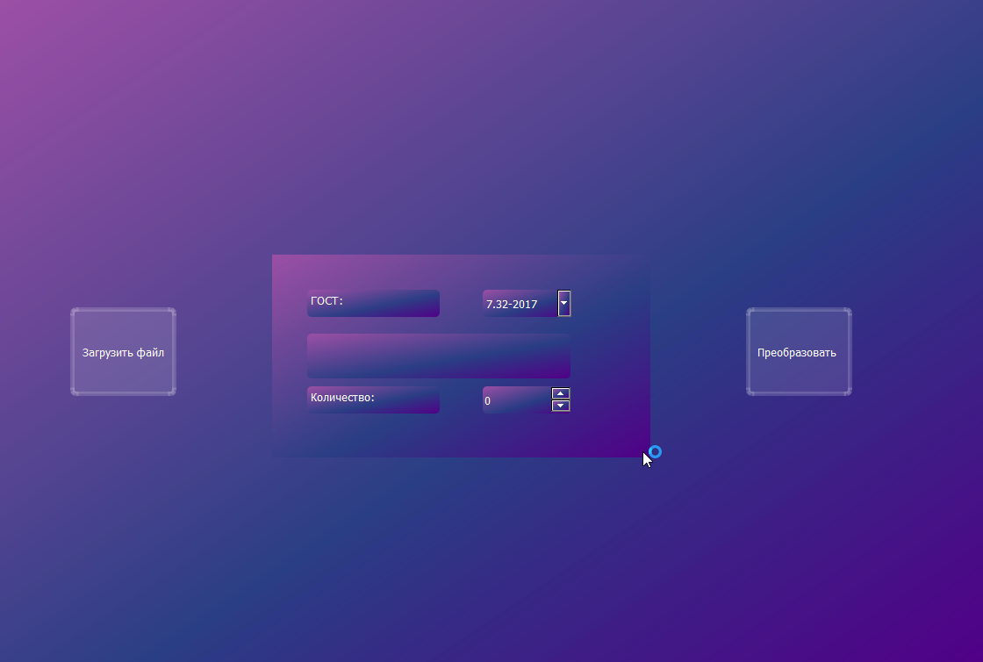

Рисунок 3 - Фотографии интерфейса программы

Главное окно программы показано на рисунке 3

**2. Пример выбора файлов показано** на рисунке 4**:**

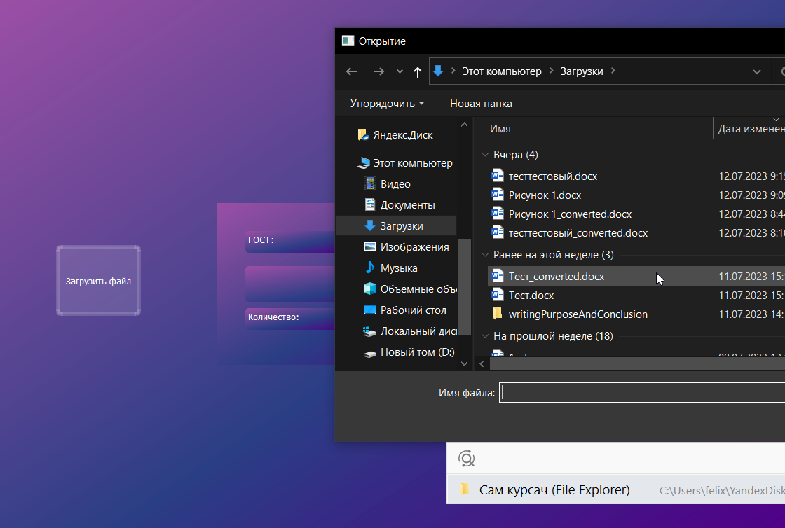

Рисунок 4 - Пример выбора файлов 1

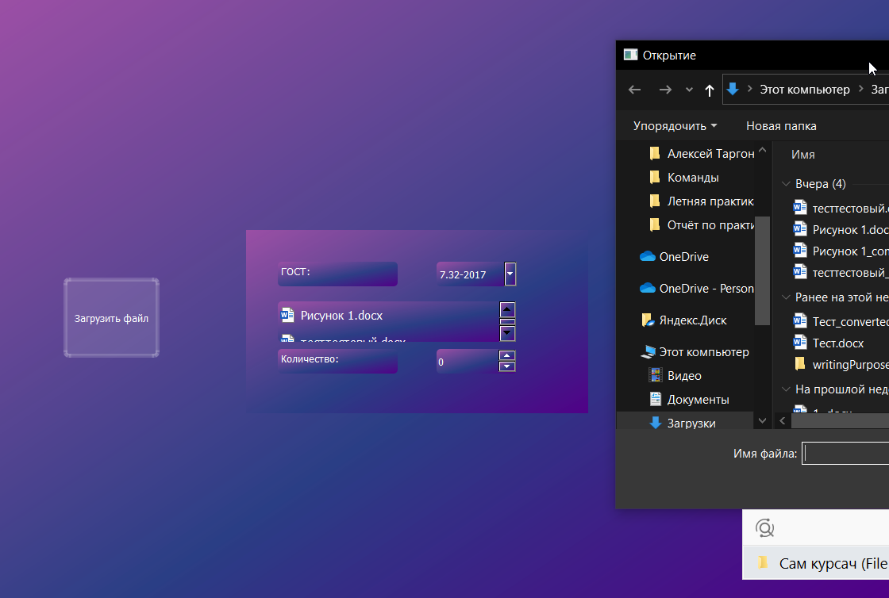

Рисунок 5 - Пример выбора файлов 2

**3. Пример преобразования файлов:**

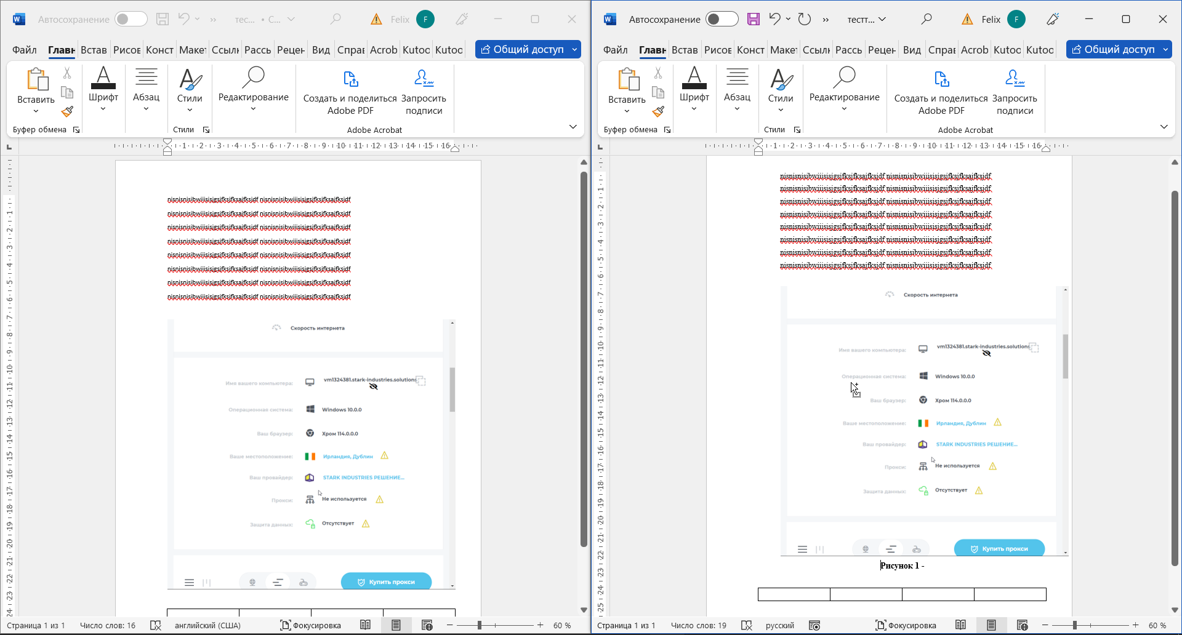

Рисунок 6 - Пример преобразования файлов

Таким образом, я успешно разработал программу "ГОСТроматор", которая позволяет преобразовывать документы в соответствии со стандартами ГОСТ.

**ЗАКЛЮЧЕНИЕ**

В ходе проектирования программы "ГОСТроматор" были выполнены следующие шаги:

Изучение требований: Были изучены требования к программе, которая должна предоставлять возможность преобразования файлов в соответствии с ГОСТ.

Проектирование интерфейса: Был разработан пользовательский интерфейс с помощью библиотеки PyQt5. В интерфейсе были предусмотрены элементы для загрузки файлов, выбора ГОСТа, отображения списка файлов и кнопки для преобразования файлов.

Обработка событий: Был реализован обработчик событий для загрузки файлов, выбора ГОСТа и преобразования файлов. При выборе файла, его имя отображается в списке файлов. При преобразовании файлов они сохраняются с новым именем и выводится сообщение об успешном завершении или об ошибке.

Работа с документами: Для работы с документами в формате DOCX была использована библиотека python-docx. Производилось преобразование загруженных файлов в соответствии с выбранным ГОСТом, а также применение стилей и форматирование текста.

Дополнительные функции и обработка ошибок: Были добавлены функции для отображения сообщений об ошибке и обработки контекстного меню для удаления файлов из списка.

В результате выполнения проекта была создана программа "ГОСТроматор", которая позволяет загружать и преобразовывать файлы в соответствии с выбранным ГОСТом. Интерфейс программы интуитивно понятен, а обработка ошибок и дополнительные функции повышают удобство использования программы.

Однако, стоит отметить, что программа в настоящее время поддерживает только ГОСТ "7.32-2017", и для других ГОСТов требуется дополнительная реализация. Также, возможно, в будущем могут быть добавлены новые функции и улучшения для расширения возможностей программы.

В целом, программа "ГОСТроматор" является полезным инструментом для преобразования файлов в соответствии с ГОСТом, облегчая работу с документами и соблюдение стандартов.

**СПИСОК ИСПОЛЬЗОВАННЫХ ИСТОЧНИКОВ**

## 0:'[None](None)

## 1:'[https://python-docx.readthedocs.io/en/latest/](https://python-docx.readthedocs.io/en/latest/)

## 2:'[https://stackoverflow.com/](https://stackoverflow.com/)

## 3:'https://docs.python.org/3/